Programa que calcula las ventas de un día para una panadería, permitiendo hacer un CRUD para los productos ofrecidos.

Manuel Albarrán

Análisis y diseño de algoritmos

1. ***Tiempo empleado***

Fecha inicio: 28/04/2020 – 5:00 Pm

Fecha fin: 28/04/2020 – 10:00 Pm

1. ***Patrón de desarrollo utilizado***

*Patrón MVC*: Modelo-Vista-Controlador es un patrón de arquitectura de software que, utilizando 3 componentes (Vistas, Modelos y Controladores) separa la lógica de la aplicación de la lógica de la vista en una aplicación. Es una arquitectura importante puesto que se utiliza tanto en componentes gráficos básicos hasta sistemas empresariales; la mayoría de los frameworks modernos utilizan MVC (o alguna adaptación del MVC) para la arquitectura, entre ellos podemos mencionar a Ruby on Rails, Django, AngularJS y muchos otros más.

* MODELO: Se encarga de los datos, generalmente (pero no obligatoriamente) consultando la base de datos. Actualizaciones, consultas, búsquedas, etc. todo eso va aquí, en el modelo.
* CONTROLADOR: Se encarga de... controlar, recibe las órdenes del usuario y se encarga de solicitar los datos al modelo y de comunicárselos a la vista.
* VISTAS: Son la representación visual de los datos, todo lo que tenga que ver con la interfaz gráfica va aquí. Ni el modelo ni el controlador se preocupan de cómo se verán los datos, esa responsabilidad es únicamente de la vista.

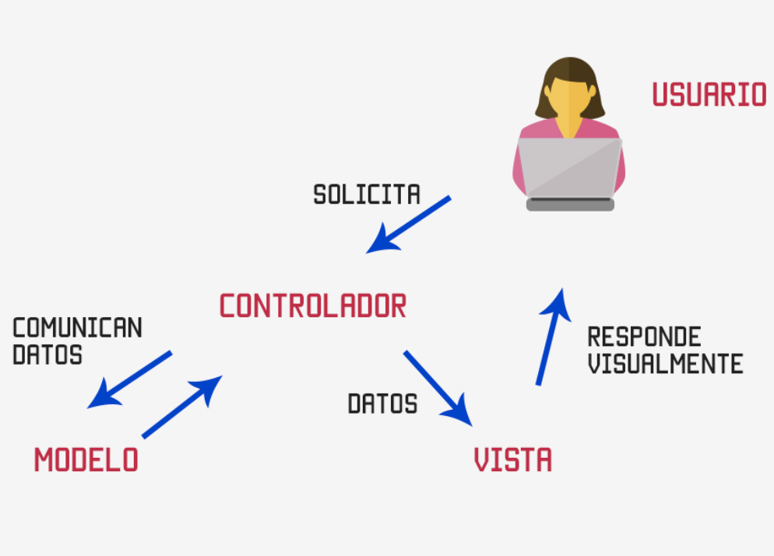

*Ejemplo:* La televisión. En tu televisión puedes ver distintos canales distribuidos por tu proveedor de cable o televisión (que representa al modelo), todos los canales que puedes ver son la vista, y tú cambiando de canal, controlando qué ves representas al controlador.